Dinsdag 1 november 2022
van 14.00 tot 18.0u.
Machala café – lokaal Kerkhofdreef

Beste Machala vriend,
Ons Machala café is opnieuw open op dinsdag 1 november 2022, met Allerheiligen dus ! U bent vanaf 14.00 u. welkom, we zijn zeker open tot 18.00 u. De tent is verwarmd, binnen staat de chauffage op, dus u zal zeker geen kou hebben.
Wat staat er deze keer op het programma :
- Nieuwe tentoonstelling met boek : “ De Processie van het patroonfeest van de Boogschutters te Machelen ( Brabant ) van Henri De Groux (1866 – 1930 ).
In 1887 voltooide de Belgische kunstschilder Henri De Groux een monumentaal werk, bestaande uit 4 panelen met een totale lengte van maar liefst 20 meter op 2,5 meter hoogte! Het is een pasteltekening, deze geeft de processie weer van de boogschuttersgilde in Machelen omstreeks 1885. De Groux verbleef toen regelmatig in Machelen in het Hooghuis aan de kerk samen met o.a. Jan Toorop en Guillaume van Strydonck.
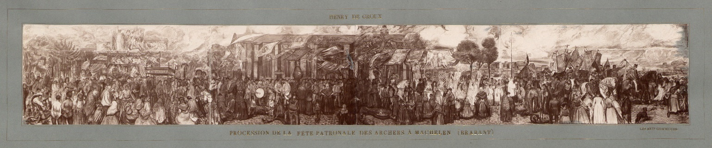
Marie – Thérèse Vanhaelen en Marc Panneels hebben diepgaand onderzoek gedaan naar dit schilderij van De Groux. In de tentoonstelling die we ophangen in het lokaal worden de verschillende panelen in detail ontleed en beschreven. Marie-Thérèse en Marc zullen aanwezig zijn om tekst en uitleg te verschaffen waar nodig, en om hun boek te signeren.
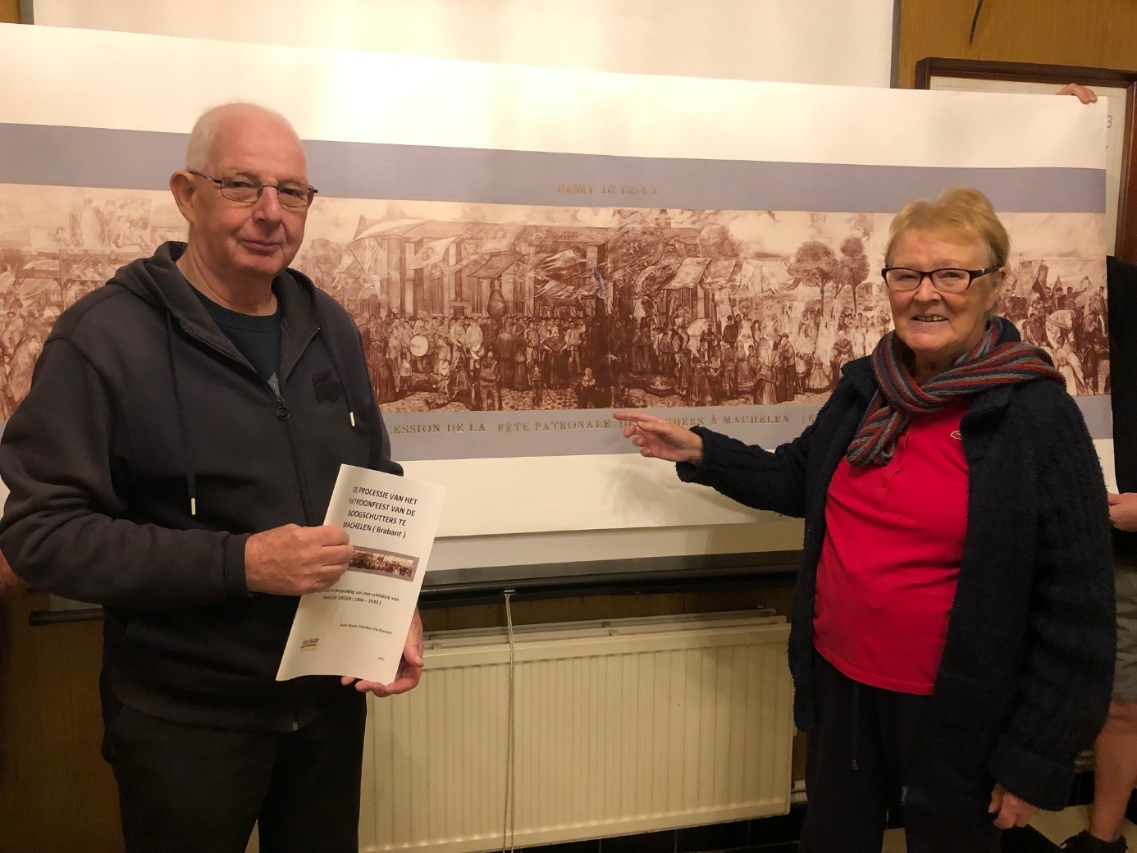
Marc Panneels en Marie-Thérèse Vanhaelen
Het boek ‘ De Processie van het Patroonfeest van de Boogschutters te Machelen ‘ telt 28 blz., is volledig in kleur met vele afbeeldingen, en kost 8 €. Een must voor elke Machelse kunstliefhebber en een mooi eindejaarsgeschenk voor vrienden of familie !

- De innerlijke mens wordt bij Machala nooit vergeten, dat weet u intussen.
Omdat pannenkoeken met Allerheiligen toch een traditie is, en wij met Machala graag tradities in ere houden, serveren we lekkere verse pannenkoeken met een heerlijke tas koffie of een mok warme chocomelk.
We tappen opnieuw enkele nieuwe streekbieren : het Boerken, de Paix Dieu en de Luvanium Wintertijd zullen smaken, dat kunnen we u nu al garanderen. En als kers op de taart is er 1 bak Westvleteren beschikbaar voor onze bezoekers.

We hebben deze bak op de kop kunnen tikken, geen eenvoudige opgave. Wie een Westvleteren bij Machala wil komen drinken, wacht niet te lang met uw bezoek, er zijn slechts 24 flesjes beschikbaar. We zijn open vanaf 14.00 u. en op is op !

Welkom dus in ons lokaal met de verwarmde en gezellige tent vanaf 14 u., zoals altijd is de toegang gratis ! En u mag zeker uw familie of vrienden meebrengen. En wie weet welke Machelaars kom je dan allemaal tegen….

Het bestuur

Opgelet : De uitnodigingen voor het Machala café zullen enkel per e mail worden toegestuurd aan de leden. Wij vragen u dus om uw e mail adres, of een e mail van een familielid, door te geven zodat u zeker de uitnodiging ontvangt. U kan uw e mail sturen op volgend Machala adres :
david.stoops@skynet.be
info@machala.be

